МІНІСТЕРСТВО ОСВІТИ ТА НАУКИ УКРАЇНИ

НАЦІОНАЛЬНИЙ ТЕХНІЧНИЙ УНІВЕРСИТЕТ УКРАЇНИ

«КИЇВСЬКИЙ ПОЛІТЕХНІЧНИЙ ІНСТИТУТ ІМЕНІ ІГОРЯ СІКОРСЬКОГО»

ФАКУЛЬТЕТ ІНФОРМАТИКИ ТА ОБЧИСЛЮВАЛЬНОЇ ТЕХНІКИ

КАФЕДРА ОБЧИСЛЮВАЛЬНОЇ ТЕХНІКИ

Лабораторна робота №1

з дисципліни «Системи реального часу»

на тему *«Дослідження і розробка моделей випадкових сигналів. Аналіз їх характеристик»*

Виконав:

студент гр. ІП-83

Канаєв Є.Д.

Перевірив:

Регіда П.Г.

Київ 2021

**Основні теоретичні відомості:**

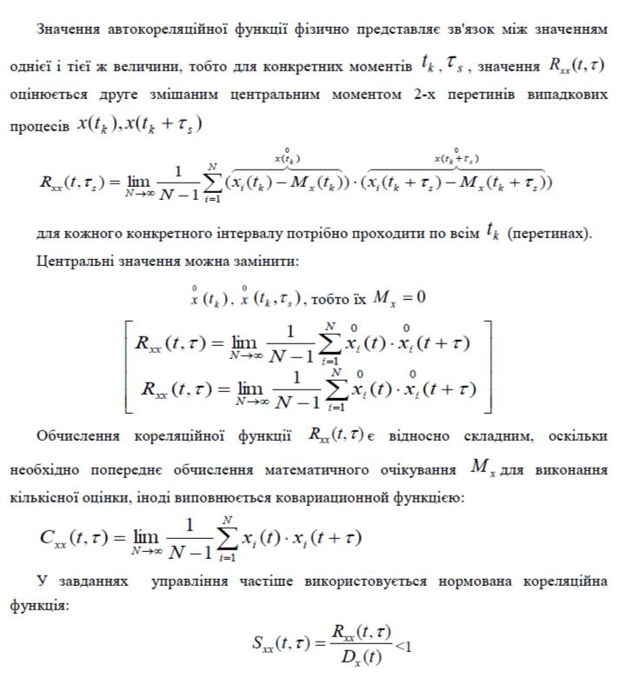

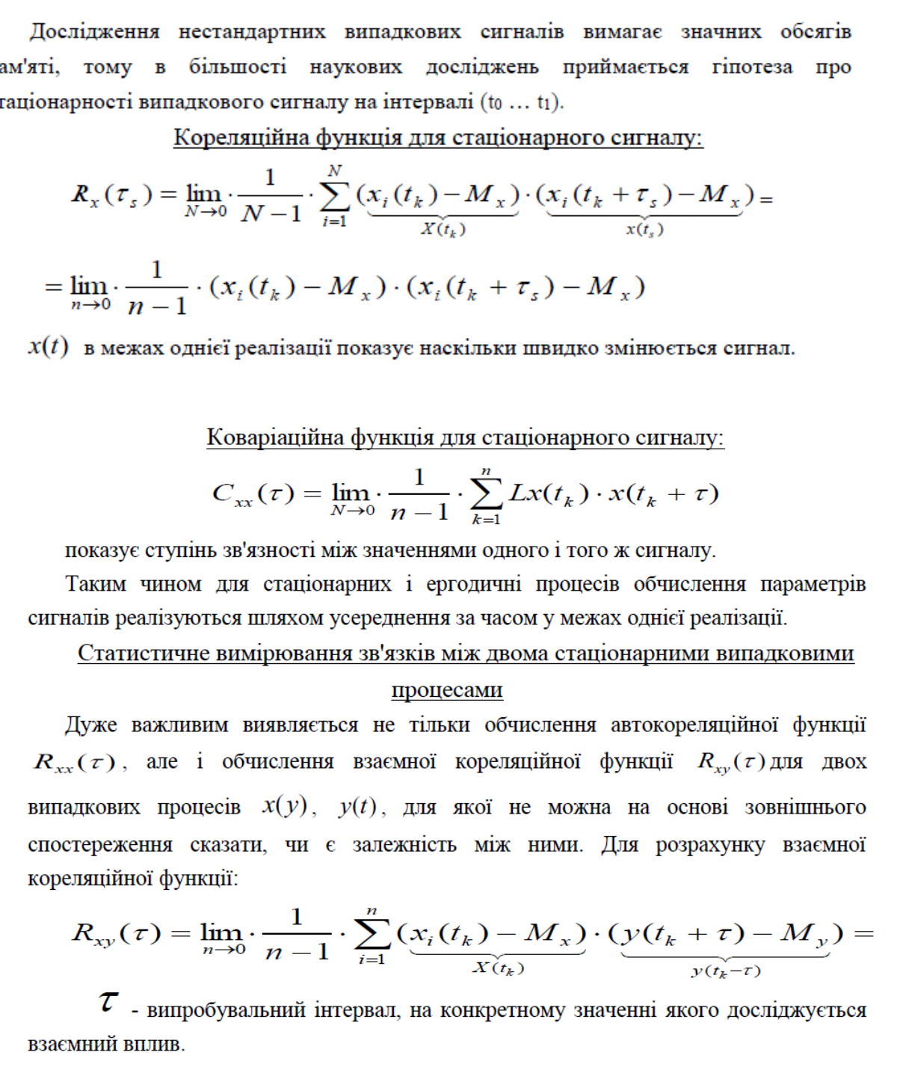

**Завдання:**

Заліковка 8310

Варіант 10

Число гармонік в сигналі n = 14

Гранична частота, ωгр = 1700

Кількість дискретних відліків, N = 64

**Лістинг програми**:

#include "corr_common.h"

#include "signal.h"

#include <iostream>

using namespace params;

int main() {

auto sig1 = generate_signal(harm, freq, inter, dt); auto sig2 = generate_signal(harm, freq, inter, dt); print_correlation(sig1, sig2);

}

#include "corr_common.h"

#include "signal.h"

#include <iostream>

using namespace params;

int main() {

auto sig1 = generate_signal(harm, freq, inter, dt); print_correlation(sig1, sig1);

}

#include "signal.h"

#include <iostream>

constexpr ulong low = 2;

constexpr ulong hi = 2 << 20;

constexpr ulong step = 2;

using namespace params;

int main() {

std::cout << "# n\tO(n)\n";

const auto signal = generate_signal(harm, freq, hi, dt); for (auto size = low; size < hi; size *= step) {

auto dur = measure([size, &signal]() {

auto a = std::span(signal).first(size);

correlation(a, a);

});

std::cout << size << '\t' << dur << std::endl;

}

}

**Приклад роботи програми:**

Генерація однакових сигналів з різними параметрами:

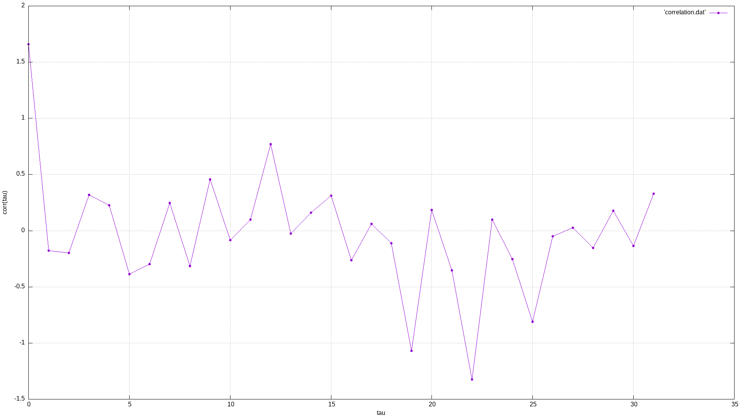

Обчислення кореляції:

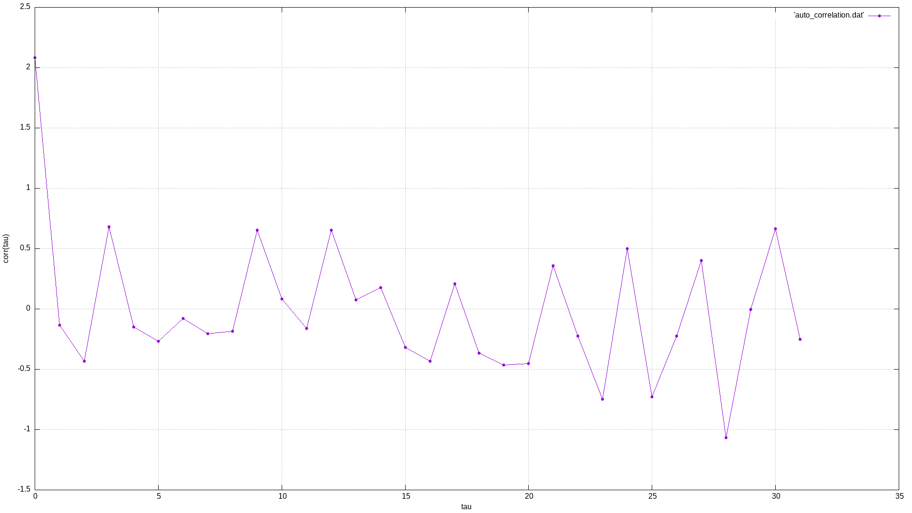

Час обчислення кореляції:

